Для заказа доставки работы воспользуйтесь поиском на сайте http://www.mydisser.com/search.html
МІНІСТЕРСТВО ОСВІТИ І НАУКИ, МОЛОДІ ТА СПОРТУ УКРАЇНИ
ЧЕРКАСЬКИЙ ДЕРЖАВНИЙ ТЕХНОЛОГІЧНИЙ УНІВЕРСИТЕТ



БІЛАН ОЛЕНА ВАЛЕНТИНІВНА

УДК 332.1.009.12:630

ЗАБЕЗПЕЧЕННЯ КОНКУРЕНТОСПРОМОЖНОСТІ ПРОДУКЦІЇ РОСЛИННИЦТВА В СІЛЬСЬКОГОСПОДАРСЬКОМУ
КОМПЛЕКСІ РЕГІОНУ

Спеціальність 08.00.05 – розвиток продуктивних сил

і регіональна економіка

АВТОРЕФЕРАТ
дисертації на здобуття наукового ступеня
кандидата економічних наук

Черкаси – 2012
Дисертацією є рукопис.
Роботу виконано у Черкаському державному технологічному університеті Міністерства освіти і науки, молоді та спорту України (м. Черкаси).

Науковий керівник: доктор економічних наук, професор Яценко Володимир Микитович, Черкаський державний технологічний університет Міністерства освіти і науки, молоді та спорту України (м. Черкаси), проректор з науково-педагогічної роботи та соціально-економічного розвитку, завідувач кафедри бухгалтерського обліку, аналізу і аудиту.

Офіційні опоненти:
доктор економічних наук, професор Гудзинський Олексій Дмитрович, Національний університет біоресурсів і природокористування України Кабінету Міністрів України (м. Київ), професор кафедри менеджменту ім. професора Й.С. Завадського;

кандидат економічних наук Устік Тетяна Володимирівна, Сумський національний аграрний університет Міністерства аграрної політики та продовольства України (м. Суми), доцент кафедри статистики, аналізу господарської діяльності та маркетингу.

Захист відбудеться “22” грудня 2012 р. о 10 год. 00 хв. на засіданні спеціалізованої вченої ради К 73.052.02 Черкаського державного технологічного університету Міністерства освіти і науки, молоді та спорту України за адресою: 18006, м. Черкаси, бульв. Шевченка, 460, ауд. 105.

З дисертацією можна ознайомитись у бібліотеці Черкаського державного технологічного університету Міністерства освіти і науки, молоді та спорту України за адресою: 18006, м. Черкаси, бульв. Шевченка, 460.

Автореферат розісланий “21” листопада 2012 р.



Вчений секретар

спеціалізованої вченої ради І.А. Василенко

ЗАГАЛЬНА ХАРАКТЕРИСТИКА РОБОТИ
Актуальність теми. Одним з основних завдань соціально-економічного розвитку України є пошук сучасних механізмів ефективного функціонування сільського господарства, оскільки його стан визначає рівень економічної та продовольчої безпеки кожного регіону і країни вцілому. На сучасному етапі розвитку агропромислового комплексу України одним із перспективних напрямів є виробництво конкурентоспроможної продукції рослинництва, а обґрунтування заходів щодо його стабілізації і підвищення ефективності є загальнодержавним завданням. Важливого значення набувають питання зростання показників регіонального сільськогосподарського виробництва. В регіональному агропромисловому комплексіє багато невирішених проблем, котрі стали результатом недостатньої послідовності у реформуванні АПК. Їх вирішення та реалізація конкурентоспроможної моделі вітчизняного агровиробництва є запорукою формування реального добробуту населення країни, активізації підприємницької діяльності і підвищення продовольчої безпеки держави та її регіонів.
Закономірним є зростаючий інтерес учених-економістів до проблем сільськогосподарських комплексів регіонів у контексті забезпечення ефективного розвитку сільських територій та створення умов виробництва конкурентоспроможної продукції рослинництва на національному та регіональному рівнях. Теоретичним і практичним аспектам формування та функціонування конкурентоспроможного ринку сільськогосподарської продукції присвячено ряд наукових праць зарубіжних та вітчизняних вчених економістів-аграрників, зокрема, І.К. Бистрякова, П.П. Борщевського, В.І. Векленка, О.Г. Гранберга, О.Д. Гудзинського,І.Б. Загайтова, Є.Л. Золотарьова, Н.Я. Коваленка, М.Ф. Кропивка, Н.А. Попова, П.Т. Саблука, О.П. Сологуб, Т.В. Устік, М.А. Хвесика, Л.Г. Чернюк та ін.
Конкурентоспроможність сільськогосподарського виробництва досліджувалася ще класиками економічної науки. Серед вітчизняних науковців аналізу проблеми підвищення конкурентоспроможності в сільськогосподарському комплексі приділяли увагу І. Білецька, Б. Буркинський, Л. Дейнеко, С. Купринюк, В. Назаренко, Л. Піддубна, С. Савчук, О. Стрелець, Н. Фокіна, О. Шнипко, Г. Швиданенко та ін. Теоретичну базу дослідження сільськогосподарського комплексу на регіональному рівні формують наукові праці вчених-регіоналістів: Т.М. Качали, С.В. Коляденко, Ю.Г. Леги, Л.О. Петкової, В.І. Хомякова, В.М. Яценка та інших.
Разом з тим окремі наукові питання, що стосуються забезпечення конкуренції продукції в сільськогосподарському комплексі регіону потребують подальшого вивчення.
Зазначене визначає актуальність дисертаційної роботи, обумовлює вибір її теми, формулювання мети і завдань.
Зв’язок роботи з науковими програмами, планами, темами. Дослідження, проведені автором, є складовою частиною комплексних науково-дослідних робіт Черкаського державного технологічного університету, зокрема у межах теми «Проблеми ціноутворення в агропромисловому комплексі економіки України»(державний реєстраційний № 0109U002752), де автором визначено напрями формування ціноутворення в сільськогосподарському комплексі для його збалансованого розвитку на рівні регіону, які стали підґрунтям для формування концептуальних засад підвищення конкурентоспроможності продукції рослинництва.
Тема дисертаційної роботи відповідає основним напрямам державної регіональної політики щодо сучасного розвитку агропромислового комплексу України та Черкаського регіону зокрема.
Мета і задачі дослідження. Метою дисертаційного дослідження є розробка теоретичних і практичних засад забезпечення конкурентоспроможності продукції рослинництва в регіональному сільськогосподарському комплексі та рекомендацій з обґрунтування перспектив їх розвитку.
Відповідно до цієї мети поставлені і послідовно розв’язувались такі задачі:
систематизувати та уточнити категорійний апарат сутностіпоняття конкурентоспроможності у виробництві продукції рослинництва в регіональному аспекті;
визначити фактори конкурентоспроможності в АПК регіону та виділити форми власності на землю, що впливають на формування стійких конкурентних позицій сільськогосподарської продукції, зокрема рослинництва;
вдосконалити методичні підходи до оцінки конкурентоспроможності продукції рослинництва в регіоні для подальшого стимулювання її виробництва;
визначити сучасний стан виробництва продукції рослинництва в господарствах сільськогосподарських виробників на основі аналізу та оцінки конкурентоспроможності продукції рослинництва сільськогосподарських підприємств в Україні, з’ясувати тенденції їх розвитку в Черкаській області;
сформулювати концептуальні засади розвитку агропромислового потенціалу регіону на етапі ринкових трансформацій;
удосконалити модель формування конкурентоспроможності рослинництва в регіоні;
обґрунтувати пріоритетні напрями державної підтримки сільськогосподарських підприємств на макро- і мезорівні та основні етапи вдосконалення управління підприємствами регіонального сільського господарства;
спрогнозувати оптимальне співвідношення раціонального розміщення і об’ємів виробництва продукції рослинництва по видах, забезпечуючи конкурентоспроможність сільськогосподарського виробництва.
Об'єктом дослідження є процеси забезпечення регіональних сільськогосподарських підприємств та ринків основними видами конкурентоспроможної продукції рослинництва в сучасних умовах господарювання.
Предметом дослідження є теоретичні, методичні та прикладні засади вдосконалення забезпечення конкурентоспроможності продукції рослинництва в регіональному сільському господарстві та його особливості в сфері агробізнесу.
Методи дослідження.Теоретичною й методичною основою дисертаційного дослідження є праці вітчизняних і закордонних учених з проблем конкуренції та конкурентоспроможності продукції. Автором у дисертаційному дослідженні використано такі наукові методи: порівняльного і структурного аналізу, монографічний (для визначеннядефініції «конкурентоспроможність продукції рослинництва» в сільськогосподарському комплексі регіону); системний, статистичних порівнянь та індексний – з метою обґрунтування теоретичних засад конкурентоспроможності продукції рослинництва; економіко-математичні методи – для розробки інструментарію визначення ефективності виробництва конкурентоспроможної продукції основних видів рослинництва; логіко-структурні – з метою формування інструментарію державного управління в АПК; сценарного моделювання – для розробки прогнозних пріоритетів виробництва конкретних видів продукції рослинництва.
Інформаційно-довідкову базу дослідження становлять закони України, державні нормативно-правові акти, щорічні звіти, методичні і статистичні матеріали, дані Державного комітету статистики України, інших міністерств та відомств, матеріали державних та міжнародних організацій з питань розвитку виробництва основних видів конкурентоспроможної продукції рослинництва, періодичні видання та ін.
Наукова новизна одержаних результатів.Науковою новизною відзначаються такі теоретико-методичні і прикладні результати дисертаційного дослідження:
удосконалено:
понятійний апарат конкурентоспроможності в сільському господарстві шляхом обґрунтування та авторського доповнення дефініції«конкурентоспроможність продукції рослинництва» в сільськогосподарському комплексі регіону,яка, на відміну від існуючих,дає можливість повною мірою відобразити постійне оновлення суспільно-економічних відносин на стадіях виробництва, розподілу, обміну та споживання сільськогосподарської продукції на регіональному рівні;
концептуальні засади розвитку регіонального агропромислового потенціалу на основі реалізації управлінських рішень, використовуючи організаційно-фінансові механізми оздоровлення неплатоспроможних господарств Черкаської області на етапі трансформаційної ринкової системи господарювання;
методику оцінки конкурентоспроможності продукції рослинництва в регіоні, формалізовану у вигляді алгоритму, який дає змогу інтегрувати розрізнені індикатори, що визначають ефективність виробництва продукції рослинництва, в загальний показник конкурентоспроможності, здійснити групування регіонів і виявити їх потенційні резерви розвитку;
дістали подальшого розвитку:
систематизація факторів конкурентоспроможності в регіональному сільському господарстві з урахуванням сукупного потенціалу виробництва продукції рослинництва, які забезпечують підвищення ефективності використання земельних ресурсів, формують стійкі конкурентні позиції регіональних сільськогосподарських виробників;
дослідження сучасного стану виробництва продукції рослинництва на основі аналізу та оцінки її конкурентоспроможності, що дозволяє визначити напрямийогоефективного регулювання та характерні тенденції формування і розвитку продовольчого ринку, виробничої і комерційної діяльності;
формування орієнтирів державної підтримки регіональних сільськогосподарських об’єднань на макро- і мезорівні, які сприятимуть розвитку форм господарюваннядля забезпечення населення основними продуктами харчування,встановлюючи чіткі взаємовідносини між сільськогосподарськими товаровиробниками і органами сільськогосподарського управління регіону;
раціоналізація моделі формування конкурентоспроможності продукції рослинництва в регіоні, яка базується на ідентифікації зовнішніх і внутрішніх факторів розвитку та їх імплементації в економіко-математичний вимір, що дає змогу визначити економічну ефективність виробництва продукції рослинництва, забезпечуючи її підвищення на основі спрямування впливу виділених чинників на стійкий розвиток регіону;
прогнозування пріоритетів виробництва основних видів сільськогосподарської продукції на основі розрахунку оптимального співвідношення і раціонального розміщення підприємств, обсягів виробництва рослинництва в регіоні, що забезпечує його ефективність по окремих видах продукції та сільського господарства в цілому.
Практичне значення одержаних результатів полягає в розробціприкладних засад забезпечення конкурентоспроможності в сільськогосподарському комплексі регіону, що дозволить наповнити ринки основними видами конкурентоспроможної продукції рослинництва в сучасних умовах господарювання, а також може бути використано при розробці стратегій та програм соціально-економічного розвитку регіонів України.
Практична цінність дисертаційного дослідження визначається адресною спрямованістю конкретних рекомендацій для різних рівнів управління сільськогосподарським комплексом регіону.
Викладені в роботі наукові результати впроваджені в діяльності Головного управління агропромислового розвитку Черкаської обласної державної адміністрації при визначенні пріоритетних напрямів державної підтримки сільськогосподарських підприємств та розробці концептуальних засад розвитку агропромислового потенціалу регіону, використовуючи організаційний механізм оздоровлення неплатоспроможних підприємств (довідка 02-12/60 від 10.09.2012 р.).
При розробці стратегії розвитку аграрного сектору Черкаської області внесено пропозиції з формування його концептуальних засад та визначено фактори формування стійких конкурентних позицій регіону (довідка Головного управління економіки Черкаської обласної державної адміністрації № 649/03 від 14.09.2012 р.).
Механізм аналізу та оцінки конкурентоспроможності продукції рослинництва сільськогосподарських підприємств в Україні був використаний в діяльності сільськогосподарського товариства з обмеженою відповідальністю «Агрофірма «АгроРось» при визначенні його конкурентної позиції на регіональному ринку сільськогосподарської продукції (довідка № 164 від 13.09.2012 р.).
Основні наукові результати дисертаційної роботи щодо механізму аналізу та методики оцінки конкурентоспроможності продукції рослинництва в регіоні використовуються в навчальному процесі Черкаського державного технологічного університету при викладанні дисциплін «Економічний аналіз», «Стратегічний аналіз», «Економіка та організація сільськогосподарського виробництва», «Основи підприємницької діяльності», «Маркетинг» та інших (довідка № 1619/01-11 від 17.05.2011 р.).
Особистий внесок здобувача. Дисертаційна робота є самостійно виконаною науковою працею, в якій викладено авторські розробки щодо теорії, методики і практики конкурентоспроможності у сільському господарстві, зокрема у галузі рослинництва. Опубліковані наукові праці містять положення, висновки та пропозиціїсформульовані особисто автором і відображають його конкретний внесок у розвиток економічної науки та регіональну економіку.
Апробація результатів дослідження. Основні наукові результати дисертаційного дослідження апробовано на 9 українських і міжнародних науково-практичних конференціях, зокрема: VI Міжнародній науково-практичній конференції „Модернізація політики та управління в Німеччині та Україні у контексті євроінтеграції” (м. Черкаси, 22-24 березня 2010 р.); VIІ Міжнародній науково-практичній конференції „Облік, контроль і аналіз в управлінні підприємницькою діяльністю” (м. Черкаси, 14-16 квітня 2010 р.); ХІ Міжнародній науково-практичній конференції „Теорія і практика сучасної економіки” (м. Черкаси, 6–8 жовтня 2010р.); Міжнародній науково-практичній конференції „Сучасний університет: перспективи розвитку” (м. Черкаси, 18-21 жовтня 2010 р.); VIIІ Міжнародній науково-практичній конференції „Облік, контроль і аналіз в управлінні підприємницькою діяльністю” (м. Черкаси, 18-20 травня 2011 р.); VIІ Міжнародній науково-практичній конференції „Модернізація політики та управління в Німеччині та Україні у контексті євроінтеграції” (м. Черкаси, 1-7 вересня 2011р.); VIІ Міжнародній науково-практичній інтернет-конференції „Сучасний соціокультурний простір 2011” (м. Київ, 22-24 вересня 2011 р. ); ХІІ Міжнародній науково-практичній конференції „Теорія і практика сучасної економіки” (м. Черкаси, 5-7 жовтня 2011 р.); ІХ Міжнародна науково-практична конференція. „Облік, контроль і аналіз в управлінні підприємницькою діяльністю” (м. Черкаси, 18-19 квітня 2012 р.).
Публікації.Основні результати дослідження викладені у 17 опублікованих працях загальним обсягом 5,4 др. арк., з яких 5,1 др. арк. належить особисто автору, з них 8 опубліковано у наукових фахових виданнях, 9 – в матеріалах наукових конференцій.
Структура та обсяг дисертації. Дисертація складається зі вступу, трьох розділів, висновків, списку використаних джерел та додатків. Повний обсяг дисертації становить 190 сторінок основного друкованого тексту, що містить 28 таблиць та 28 рисунків, з яких 2 займають усю площу сторінки; список використаних джерел із 166 найменувань викладено на 16 сторінках;13 додатків – на 16 сторінках.
Основний зміст ДИСЕРТАЦІЙНОЇ роботи
Упершому розділі«Теоретичні засади забезпечення конкуренто-спроможності продукції рослинництва в сільськогосподарському комплексі регіону»на основі ґрунтовного вивчення, систематизації та узагальнення підходів до визначення процесу забезпечення конкурентоспроможності рослинництва в сільському господарстві регіонупоглиблено сутність його ключових дефініцій, систематизовано факторита удосконалено методику оцінки конкурентоспроможності сільськогосподарського комплексу регіону та продукції рослинництва.
Дослідження понятійного апарату конкурентоспроможності в сільському господарстві дало змогу охарактеризувати конкуренцію як економічний процес взаємодії, взаємозв'язку і боротьби виробників та постачальників при реалізації продукції, суперництво між окремими виробниками і постачальниками товарів та послуг за найбільш вигідні умови виробництва та збуту, збільшення своєї частки на ринку. Конкретизовано поняття «конкурентоспроможність продукції рослинництва», під яким пропонується розглядати комплекс споживчих і вартісних характеристик рослинницької продукції, що визначають її успіх на регіональному ринку, тобто здатність саме цього товару бути обміняним на гроші в умовах широкої пропозиції до обміну інших конкуруючих товарів-аналогів,у т.ч. імпортних. Необхідність уточнення сутності і визначення зазначеної дефініції випливає з постійного оновлення суспільно-економічних відносин на стадіях виробництва, розподілу, обміну та споживання сільськогосподарської продукції на національному та регіональному рівнях.
Визначено та систематизовано фактори конкурентоспроможності в регіональному сільському господарстві, які в узагальненому вигляді можна об'єднати в чотири великі групи: нормативно-правові, техніко-економічні, комерційні і інформаційні. Під впливом зазначених факторів конкурентоспроможність галузі і продукції рослинництвабезпосередньо залежить від підвищення ефективності використання земельних ресурсів для формування стійких конкурентних позицій в структурі сільськогосподарського комплексу регіону.
На основіматриці індикаторів й інтегрального показника конкурентоспроможності було визначено основні форми спеціалізованих підприємств та інтенсифікацію сільськогосподарського виробництва в системі АПК, що являє собою практичну значущість для оцінки конкурентоспроможності виробництва основних видів сільськогосподарської продукції рослинництва регіону. Це дало можливість розробити окремі положення методики оцінки конкурентоспроможності сільськогосподарськогокомплексу регіону, формалізовані у вигляді системи показників, застосування якої для прийняття управлінських рішеньу подальшому забезпечить ефективне функціонування сільськогосподарських підприємств регіону в умовах трансформаційної економіки (рис. 1).
Показники
- витрати виробництва на одиницю продукції,
- продуктивність праці,
- фондовіддача,
- рентабельність продукції регіону
Ефективність Фінансовий
управління стан с/г
виробничим комплексу
процесом регіону

Ефективність Конкуренто-
організації спроможність
збуту і продукції
просування с/г регіону
продукції
- коефіцієнт автономії,
- коефіцієнт платоспроможності,
- коефіцієнт абсолютної ліквідності,
- коефіцієнт оборотності оборотних коштів
- рентабельність продажів,
- коефіцієнт затовареності готовою продукцією,
- коефіцієнт завантаження виробничих потужностей,
- коефіцієнт ефективності реклами і засобів стимулювання збуту
- ціна,
- якість

За спеціалізацією
Господарська
(структура продукції)
Внутрішньогалузева
(структура валової продукції)
Функціональна
Предметна
Коефіцієнт спеціалізації

К_{сп}=100/∑Д(2N-1)
Коефіцієнт внутрішньо-
господарської
спеціалізації

К_{вот}=∑ТС_{факт}/∑ТС_{общ}
Коефіцієнт
технологічної
спеціалізації
К_{тс} = ∑П_{cj}/ВРП

Інтегральний
коефіцієнт
спеціалізації
К_{іс} = ∑√К_{пс}*К_{тс}
Коефіцієнт предметної спеціалізації
К_{пс}=∑П_{сі}/ВРП
Рис. 1.Система показників оцінки конкурентоспроможності сільськогосподарського комплексу регіону

Встановлено, що для оцінки конкурентоспроможності продукції рослинництва в регіональному сільськогосподарському комплексі необхідно використовувати методики, що враховують особливості його виробництва, які полягають в застосуванні диференційованого підходу до оцінки конкурентоспроможності, оскількичастина продукції рослинництва використовується в подальшому процесі відтворення як сировина та може виступати товаром для кінцевого її споживача.
У другому розділі «Стан і тенденції виробництва продукції рослинництва в господарствах сільськогосподарських виробників регіону»досліджено сучасний стан виробництва продукції рослинництва в господарствах сільськогосподарських виробників регіону, проведено аналіз та оцінку конкурентоспроможності продукції рослинництва сільськогосподарських підприємств, охарактеризовано концептуальні підходи до розвитку агропромислового потенціалу, виявлено характерні тенденції їх розвитку в Черкаській області та запропоновано перспективні напрями розвитку сільськогосподарської інтеграції.
Визначено, що у 2011 р. на території України виробництвом сільськогосподарської продукції займалося 56 тис. аграрних підприємств різних організаційно-правових форм господарювання (включаючи фермерські господарства), які використовували 21,6 млн.га сільськогосподарських угідь. В умовах підвищення ефективності функціонування сільськогосподарського комплексу у 2011 р. левова частка земельного фонду України відведена для сільськогосподарського призначення (70,9 % території України).У сільськогосподарських підприємствах переважну частку посівів займали зернові (59,4 %) та технічні культури (32,9 %), тоді як у господарствах населення під зерновими знаходилось 47,9 % посівів, під картоплею та овоче-баштанними – 23,5 %, під кормовими культурами – 15,4 %. В структурі землекористування за період 2006 – 2011 років питома вага зернових, в основному – озимої пшениці, збільшилася. Групування районів України за чистим доходом (виручкою) від реалізації продукції сільського господарства і послуг, що представлено на рис.2, дало змогу з’ясувати позиції Черкаського регіону.

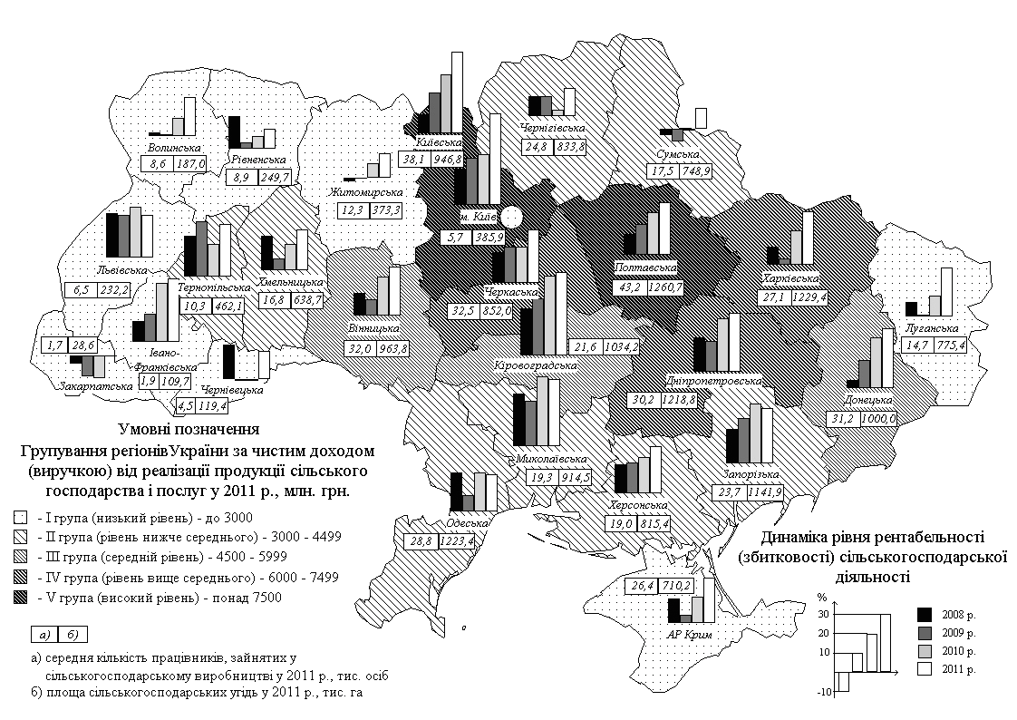
Рис. 2 Диференціація регіонів України
за рівнем розвитку сільського господарства٭
٭Побудовано автором за даними державного комітету статистики України
В цілому Черкаський регіон характеризується значним сільськогосподарським потенціалом, його рівень вище середнього у групі, до якої входять також Харківська та Дніпропетровська області.
В ході аналізу та оцінки конкурентоспроможності продукції рослинництва сільськогосподарських підприємств Черкаського регіону з’ясовано, що в ньому функціонують достатньо розвинуті промисловий та агропромисловий комплекси, що визначає позитивні тенденції формування і розвитку продовольчого ринку, виробничої і комерційної діяльності в Черкаській області. Черкащина займає перше місце в Україні по виробництву валової сільськогосподарської продукції на душу населення (5460 грн.), що в 2,5 рази більше, ніж в середньому по Україні (2192 грн.). За обсягами валової сільськогосподарської продукції Черкаський регіон займає провідне місце серед регіонів України, про що свідчить позитивна динаміка індексів за 2005-2011 р.р. (рис.3).

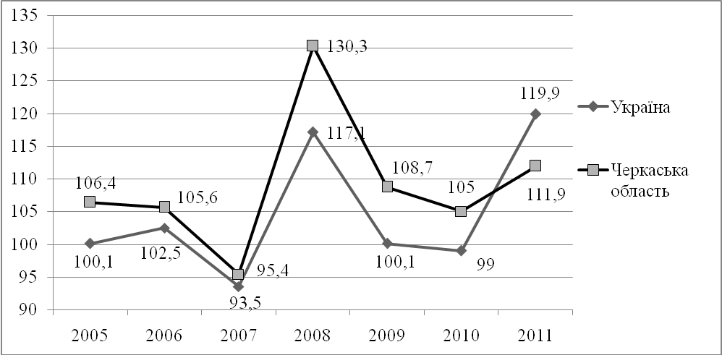

Рис. 3. Динаміка індексів валової сільськогосподарської продукції в Україні
та Черкаській області за 2005-2011 рр. ٭
٭Побудовано автором за даними державного комітету статистики України

Сучасний стан виробництва продукції рослинництва в Черкаському регіоні має тенденцію до зростання обсягів і урожайності, зокрема зернових, та продуктивності. Проте загальна посівна площа під урожай 2010 р. порівняно з 2009 р. зменшилась на 38,5 тис.га (на 0,1 %) і становила 27,0 млн.га, але зміни, що відбулись в 2011 р., і досягнуті показники виробництва та урожайності сільськогосподарських культур засвідчують зростання в динаміці.
Удосконалено концептуальні підходи до розвитку агропромислового потенціалу, які передбачають застосування управлінських заходів з боку Міністерства аграрної політики України, підприємств-інвесторів, органів місцевого самоврядування, подальша реалізація яких забезпечить оздоровлення неплатоспроможних господарств Черкаської області на етапі трансформацій ринкової системи господарювання. Оскільки Черкаський регіон має значний фінансово-економічний потенціал в сільськогосподарському комплексі, запропоновано створити інтегровані агровиробничі формування холдингового типу, в яких фінансово стійкі підприємства відіграватимуть роль інвесторів, та розвивати сільськогосподарську кооперацію як запоруку збереження селянства та продовольчої безпеки країни.
У третьому розділі«Удосконалення системи забезпечення конкурентоспроможності продукції рослинництва в регіоні»на основімоделювання та ідентифікації зовнішніх і внутрішніх факторів розвитку, їх імплементації в економіко-математичний вимір удосконалено модель формування конкурентоспроможності продукції рослинництва в регіоні, обґрунтовано пріоритетні напрями державної підтримки регіональних сільськогосподарських підприємств на макро- і мезорівні, удосконалено методику оцінки конкурентоспроможності продукції рослинництва в регіоні та здійснено прогнозні розрахунки виробництва основних видів сільськогосподарської продукції на підприємствах Черкаської області, що визначає конкурентоспроможність сільськогосподарського виробництва регіону на перспективу.
Проведене моделювання виробництва основних видів продукції рослинництва в регіоні дозволило раціоналізувати оцінкуїї конкурентоспроможності, в основу якої покладено розрахунок сукупного балу. Зазначена модельможе широко використовуватись у маркетингових дослідженнях сільськогосподарських підприємств. Застосування моделі і запропонованої методики дало змогу визначити, що найбільша конкуренція у Черкаському регіоні складається між сільськогосподарськими підприємствами Уманського та Черкаського районів, які мають приблизно однаковий рівень конкурентоспроможності продукції.
Одним із основних напрямів сучасної організації державної підтримки АПК України є створення ефективної моніторингової системи в країні, яка допоможе відстежити практичну реалізацію заходів, котрі застосовуються державою. Визначено пріоритетні напрямки державної допомоги і підтримки підприємств АПК на макро- і мезорівні, що включають цільову фінансову допомогу з бюджету, кредитування та оподатковування.
В роботі розроблено методику оцінки конкурентоспроможності продукції рослинництва в регіоні, формалізовану у вигляді алгоритму, якийявляє собою оптимізацію сукупності методів, прийомів, факторів, засобів економічного впливу на ріст обсягів та підвищення ефективності сільськогосподарського виробництва, і включає сукупність елементів, котрі органічно між собою пов’язані і здійснюють вплив один на одного. Практична реалізація забезпечить економічну ефективність виробництва продукції рослинництва регіону та допоможе виявити потенційні резерви розвитку сільськогосподарської діяльності в цілому (рис.4).
Автором здійснено прогноз виробництва основної сільськогосподарської продукції в Черкаській області до 2015 року, визначено на перспективу обсяги валового виробництва продукції рослинництва та комплекс організаційно-економічних та технологічних заходів для їх реалізації.

Фактичні та прогнозні обсяги виробництва основних видів сільськогосподарської продукції рослинництва в Черкаському регіоні представлено на рис.5.

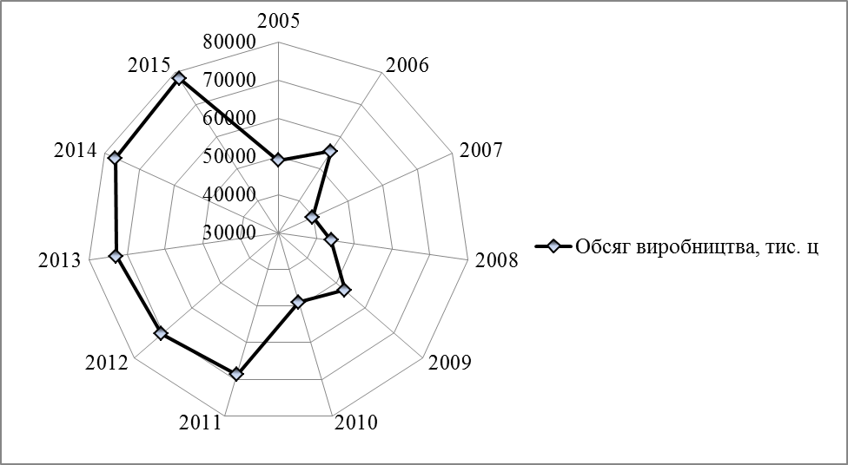

Рис.5. Фактичні і прогнозні обсяги виробництва продукції рослинництва
в Черкаському регіоні, 2005-2015 роки

Підвищення ефективності розвитку сільськогосподарського комплексу регіону та забезпечення конкурентоспроможності продукції рослинництва в Черкаському регіоні можливо здійснити за умови реалізації ряду заходів: підвищення родючості ґрунтів; впровадження сучасних технологій вирощування сільськогосподарських культур; створення в рамках АПК фонду регіонального розвитку з метою концентрації розрізнених по всіх програмах цільових ресурсів, у тому числі інвестиційних, з урахуванням кон’юнктури ринку та ін.

ВИСНОВКИ
Основні наукові результати дисертаційного дослідження дають змогу вирішити важливе наукове завдання, яке полягає в обґрунтуванні й розробці нового наукового бачення забезпечення конкурентоспроможності продукції рослинництва в регіональному сільському господарстві та розробки практичних рекомендацій щодо перспектив його розвитку в сфері АПК.
Основні висновки та результати дослідження полягають в наступному:
1. У роботі представлено авторське трактування дефініції «конкурентоспроможність продукції рослинництва» в сільськогосподарському комплексі регіону, яке відображає процес оновлення суспільно-економічних відносин на всіх стадіях виробництва сільськогосподарської продукції регіону.
2. Визначено та систематизовано фактори конкурентоспроможності в АПК регіону, які згруповані з урахуванням загальноекономічних характеристик продукції сільського господарства та специфічних особливостей її виробництва (базові, спеціальні, специфічні). Вони забезпечують підвищення ефективності використання земельних ресурсів в сільському господарстві та дозволяють сформувати стійкі конкурентні позиції регіональних сільськогосподарських об’єднань. Доведено, що подальший розвиток сільськогосподарського виробництва (насамперед, рослинництва) безпосередньо залежить від підвищення ефективності використання земельних ресурсів.
3. Комплексна оцінка сучасного стану та тенденцій виробництва продукції рослинництва свідчить про те, що аграрний сектор країни продовжує перебувати в стані кризи. Окремі позитивні зрушення останніх років не забезпечили суттєвих змін. Конкуренція між сільськогосподарськими підприємствами проявляється в формуванні регіональних зон виробництва основних товарних культур поблизу великих адміністративно-територіальних одиниць. Регіональна специфіка аграрної реформи в рослинництві визначається природно-кліматичними умовами, рівнем природної родючості ґрунтів, структурою сільськогосподарського виробництва, співвідношенням обсягів рослинницької продукції та економічною ефективністю її виробництва. Тому стратегічним напрямком розвитку галузі є пріоритетне використання такого механізму управління, який забезпечить виробництво конкурентоспроможної продукції, ефективне використання земельних угідь і трудових ресурсів регіону.
4. В результаті дослідження специфіки та тенденцій розвитку конкурентоспроможності продукції рослинництва Черкаського регіону встановлено наявність значного природно-ресурсного та інноваційного потенціалу, розвинутих промислових та агропромислових комплексів, що успішно функціонують (Черкащина виробляє близько 7 % валової продукції сільського господарства від загальнодержавного обсягу). Конкуренція при виробництві продукції рослинництва складається між обмеженим числом сільськогосподарских підприємств області, які мають найвищу урожайність основних культур. Трансформаційні умови виробництва агропродукції визначають актуальність стратегічного інтегрованого характеру розвитку агроформувань для підвищення ефективності сільськогосподарського виробництва та стійкості їх функціонування.
5. Удосконалено концептуальні підходи до розвитку агропромислового потенціалу регіону, що передбачають фінансове оздоровлення збиткових сільськогосподарських підприємств за допомогою створення інтегрованих виробничих формувань холдингового типу, в яких провідні підприємства регіону відіграватимуть роль інвесторів,що дозволить вдосконалити сільськогосподарську кооперацію та забезпечити збереження селянствачерез механізм реалізації продовольчої безпеки країни і соціального захисту населення, економічної облаштованості та сталого розвитку сільських територій. Здійснити це можливо тільки при об'єднанні зусиль підприємств, інвесторів-генераторів, органів місцевого самоврядування, регіональних владних структур.
Міністерство аграрної політики та продовольства України має стати організатором даного процесу і забезпечувати виконання розробленихпрограм. На органи місцевого самоврядування покладаються повноваження найбільшого сприяння організації таких сільськогосподарських структур, гарантування захисту їхніх економічних інтересів, прийняття участі в розробці й реалізації інвестиційних програм та інших заходів з оздоровлення неплатоспроможних господарств регіону.
6. Здійснено раціоналізацію моделі формування конкурентоспроможності продукції рослинництва в регіонішляхом зведення показників конкурентоспроможності в сукупний бал.На базі використання цієї моделі розроблено методичний підхід, що дозволиввизначити сільськогосподарські райони-лідери в Черкаській області.Використання запропонованої моделі в галузях сільського господарства, зокрема у зерновиробництві, допоможе забезпечити підвищення його конкурентоспроможності за рахунок застосування високоякісних продовольчих зернових культур, цінової підтримки зерновиробників шляхом підвищення ефективності діючого механізму державного цінового регулювання та створення ринку екологічно чистої аграрної продукції.
7. Удосконалено методику оцінки конкурентоспроможності продукції рослинництва в регіоні, яку запропоновано використовувати як комплексну в процесі визначеннянайбільш конкурентоспроможних видів продукції, так і з метою оцінки суб’єктів господарюваннярегіону.
Розроблено алгоритм забезпечення конкурентоспроможності продукції рослинництва в регіоні, що передбачає вибір та оцінку впливу економічних засобів на зростанняобсягів і якості сільськогосподарської продукції та підвищення ефективності сільськогосподарського виробництва вцілому.
8. Встановлено, що суттєвим недоліком організації державної підтримки рослинництва з огляду на трансформаційність розвитку АПК України є відсутність моніторингової системи, яка б дозволяла своєчасно відстежувати практичну ефективність заходів державного впливу. На сучасному етапі розвитку економіки орієнтирами державної підтримки регіональних сільськогосподарських підприємств на макро- і мезорівні є: цільова фінансова допомога з бюджету, кредитування та оподаткування, які забезпечують ефективність виробництва, встановлюючи чіткі взаємовідносини між товаровиробниками галузі та органами сільськогосподарського управління регіону.
9. Визначено, що оптимальним критерієм прогнозування виробництва рослинницької продукції є структура посівних площ та обсяги виробництва, які визначають концентрацію, спеціалізацію, рентабельність та конкурентоспроможність виробленої продукції. Підвищення ефективності розвитку агропромислового комплексу Черкаського регіону можливо досягти за умови системної реалізації запропонованих заходів (охорона й підвищення родючості ґрунтів, впровадження сучасних технологій вирощуваннятощо), які в комплексі забезпечать зростання конкурентоспроможності галузі рослинництва в цілому та по окремих видах продукції.Доведено, що забезпечення підвищення конкурентоспроможності підприємств сільськогосподарського комплексу, зокрема в рослинництві, є пріоритетним напрямом розвитку економіки регіону.

Список опублікованих робіт за темою дисертації
Статті в наукових фахових виданнях
- Білан О.В. Запровадження та розвиток малого підприємництва і системи його оподаткування в Україні /В.М. Яценко, О.В. Білан // Збірник наукових праць Черкаського державного технологічного університету. Серія: Економічні науки. – Черкаси: ЧДТУ, 2009. – Вип. 23. –Ч. ІІ. – С. 81–85.Особистий внесок: автором проведено дослідження нормативно-правового та фінансово-економічного забезпечення малого підприємництва в Україні.
- Білан О.В. Реформування земельних відносин та ефективність сільськогосподарського землекористування в Україні / О.В. Білан// Збірник наукових праць Черкаського державного технологічного університету. Серія: Економічні науки. – Черкаси: ЧДТУ, 2010. – Вип. 25. – Ч. ІІІ. – Т. 2. – С. 117–122.
- Білан О.В. Деякі теоретичні аспекти управління та ефективності виробництва в сільському господарстві /О.В. Білан// Збірник наукових праць Черкаського державного технологічного університету. Серія Економічні науки. У двох частинах. – Черкаси: ЧДТУ, 2011. – Вип. 26. – Ч. І. – Т. 2. – С. 198–202.
- Білан О.В. Концепція інвестиційного розвитку економіки аграрного регіону /О.В. Білан// Збірник праць Черкаського державного технологічного університету. Серія: Економічні науки. – Черкаси: ЧДТУ, 2011. – Вип. 27. – Ч. ІІІ. – С. 226–229.
- Білан О.В. Особливості забезпечення виробництва конкурентоспроможноїпродукції в рослинництві /Н.С. Носань, С.М. Лаптєв, О.В. Білан// Збірник праць Черкаського державного технологічного університету. Серія: економічні науки. – Черкаси: ЧДТУ, 2011. – Вип. 29. – Ч. І. – С. 51–55.Особистий внесок: автором на основі наукових досліджень визначено сутність галузевої конкурентоспроможності.
- Білан О.В. Основні аспекти оцінки конкурентоспроможності виробництва основних видів сільськогосподарської продукції рослинництва / О.В. Білан// Збірник наукових праць Волинського інституту економіки та менеджменту. Серія Економіка. – Луцьк: ВІЕМ, 2011. – № 2. – С. 45–53.
- Білан О.В. Фактори конкурентоспроможності та форми власності на землю, особливості їх прояву в сільському господарстві /О.В. Білан// Науковий вісник Полтавського університету економіки і торгівлі. Серія: Економічні науки. – Полтава, 2011. – № 4 (49). – С. 72–76.
- Білан О.В. Система показників для визначення конкурентоспроможностісільськогосподарської продукції/О.В. Білан // Збірник праць Черкаського державного технологічного університету. Серія: Економічні науки. – Черкаси: ЧДТУ, 2012. – Вип. – 30. Ч. ІІ. – С.72–75.
Матеріали наукових конференцій
- Білан О.В. Концепція інвестиційно-запрограмованого розвитку економіки аграрного регіону /О.В. Білан// Модернізація політики та управління в Німеччині та Україні у контексті євроінтеграції: матеріали VI міжнародної науково-практичної конференції (22-24 березня 2010 р.). – Черкаси, 2010. – С. 57–59.
- Білан О.В. Деякі аспекти ефективного використання земельних ресурсів України в умовах реформування земельних відносин /О.В. Білан// Облік, контроль і аналіз в управлінні підприємницькою діяльністю: матеріалиVIІ Міжнародної науково-практичної конференції (14-16 квітня 2010 р.). – Черкаси: ЧДТУ, 2010. – Т. ІІ. – С. 69 –70.
- Білан О.В.Актуальні проблеми орендних відносин та їх вплив на ефективне використання земельних ресурсів України /О.В. Білан// Теорія і практика сучасної економіки: матеріали ІХ Міжнародної науково-практичної конференції (6–8 жовтня 2010р.). – Черкаси: ЧДТУ, 2010. – Т. 1. – С. 28–30.
- Білан О.В. Державне управління інвестиційною діяльністю в АПК регіону /О.В. Білан// Сучасний університет: перспективи розвитку: матеріали Міжнародної науково-практичної конференції (18-21 жовтня 2010 р.). – Черкаси: ЧДТУ, 2010. – Ч. 2. – С. 128–129.
- Білан О.В. Деякі особливості управління та ефективності виробництва в сільському господарстві / О.В. Білан// Облік, контроль і аналіз в управлінні підприємницькою діяльністю: матеріалиVIIІ Міжнародної науково-практичної конференції (18-20 травня 2011 р.). – Черкаси: ЧДТУ, 2011. – Т. ІІІ. – С. 23-24.
- Білан О.В. Реалізація інвестиційних програм розвитку регіональної економіки /О.В. Білан// Модернізація політики та управління в Німеччині та Україні у контексті євроінтеграції: матеріали VII міжнародної науково-практичної конференції (1-7 вересня 2011р.). – Черкаси: ЧДТУ, 2011. – С. 80-82.
- Білан О.В. Фактори конкурентоспроможності в АПК /О.В. Білан// Сучасний соціокультурний простір 2011: матеріали VII Міжнародної науково-практичної інтернет-конференції (22-24 вересня 2011 р. ). – К., 2011. – Ч. 1. – С. 1–3.
- Білан О.В. Особливості конкурентоспроможності та конкурентного потенціалу у виробництві конкурентоспроможної продукції рослинництва / О.В. Білан // Теорія і практика сучасної економіки: матеріали ХІІ Міжнародної науково-практичної конференції (5-7 жовтня 2011 р.). – Черкаси: ЧДТУ, 2011. – С. 25–27.
- Білан О.В. Взаємозв’язок понять конкурентоспроможності та якості продукції /О.В. Білан// Облік, контроль і аналіз в управлінні підприємницькою діяльністю: матеріали ІХ міжнародної науково-практичної конференції (18-19 квітня 2012р.). – Черкаси: ЧДТУ, 2012. – Т.ІІІ. – С.78–79.

Анотація
Білан О.В. Забезпечення конкурентоспроможності продукції рослинництва в сільськогосподарському комплексі регіону. – На правах рукопису.

дисертація на здобуття наукового ступеня кандидата економічних наук за спеціальністю 08.00.05 – розвиток продуктивних сил і регіональна економіка. – Черкаський державний технологічний університет, Черкаси, 2012.
Дисертація є рукописом, в якому розроблено наукові положення та методичний інструментарійзабезпечення конкурентоспроможностіпродукції рослинництва в сільськогосподарському комплексі регіону. Систематизовано і уточнено понятійний апарат дослідження на основі ґрунтовного вивчення наукових підходів до визначення сутності конкуренції в регіональному сільськогосподарському комплексі. Авторське доповнення дефініції «конкурентоспроможність продукції рослинництва» в сільськогосподарському комплексі регіону обумовлено постійним поновлення суспільно-економічних відносин на всіх стадіях виробництва та споживання сільськогосподарської продукції.
Визначено та охарактеризовано фактори конкурентоспроможності: нормативно-правові, техніко-економічні, комерційні й інформаційні, які впливають на виробництво продукції рослинництва регіону.
Вдосконалено методичні підходи до оцінки конкурентоспроможності продукції рослинництва в регіоні, які допомогли визначити регіональну специфіку процесів спеціалізації та інтенсифікації сільськогосподарського виробництва в системі АПК та сформувати систему економічних показників оцінки конкурентоспроможності сільськогосподарських підприємств регіону.
Охарактеризовано сучасний стан виробництва продукції рослинництва в господарствах сільськогосподарських виробників Черкаського регіону, який за основними показниками відзначається пріоритетністю поміж інших регіонів України.
Удосконаленомодель формування конкурентоспроможності рослинництва в регіоні шляхом її раціоналізації в розрізі зовнішніх і внутрішніх факторів розвитку сільськогосподарського комплексу та розроблено алгоритм, який визначає ефективність виробництва продукції рослинництва, її загальний рівень конкурентоспроможності.
Обґрунтовано пріоритетні напрями державної підтримки сільськогосподарських підприємств та спрогнозованообсяги виробництва сільськогосподарської продукції в Черкаському регіоні на 2015 рік.
Ключові слова: конкуренція, конкурентоспроможність, сільськогосподарський комплекс регіону, продукція рослинництва регіону, регіональні сільськогосподарські підприємства, агропромисловий потенціал.

АННОТАЦИЯ
Белан Е.В. Обеспечение конкурентоспособности продукции растениеводства в сельскохозяйственном комплексе региона. – На правах рукописи.
Диссертация на соискание ученой степени кандидата экономических наук по специальности 08.00.05 – развитие производительных сил и региональная экономика. – Черкасский государственный технологический университет, Черкассы, 2012.
Диссертация является рукописью, в которой разработаны научные положения и методический инструментарий обеспечения конкурентоспособности продукции растениеводства в сельскохозяйственном комплексе региона. Систематизирован и уточнен понятийный аппарат исследования на основе тщательного изучения научных подходов к определению сущности конкуренции в региональном сельскохозяйственном комплексе. Путем авторского дополнения дефиниции «конкурентоспособность продукции растениеводства» в сельском хозяйстве региона подтверждено постоянное обновление общественно-экономических отношений на всех стадиях производства, и потребления сельскохозяйственной продукции на трансформационном этапе развития экономики Украины.
Определены и охарактеризованы факторы конкурентоспособности: нормативно-правовые, технико-экономические, коммерческие и информационные, которые влияют на производство продукции растениеводства региона, прямо зависящее от повышения эффективности использования земельных ресурсов с целью формирования устойчивых конкурентных позиций в структуре сельскохозяйственного комплекса.
Усовершенствованы методические подходы к оценке конкурентоспособности продукции растениеводства в регионе, которые стратегически помогли определить направления процессов специализации и интенсификации регионального сельскохозяйственного производства в системе АПК и сформировать систему экономических показателей оценки конкурентоспособности сельскохозяйственных предприятий региона.
Охарактеризовано современное состояние производства продукции растениеводства в хозяйствах сельскохозяйственных производителей Черкасского региона, который выделяется приоритетностью растениеводства среди других регионов Украины. Всеми категориями хозяйств в Черкасской области под урожай 2011 года засеяно на 5,3 % больше, чем в 2010 году, при этом 61,9 % удельного веса посевных площадей занимают зерновые и зернобобовые культуры, наивысшую урожайность которых получают хозяйства в Каневском районе области.
На основе исследований сформированы концептуальные основы развития агропромышленного потенциала Украины на основе реализации действующих управленческих решений и определена последовательность организационных мероприятий по оздоровлению неплатежеспособных хозяйств на примере Черкасской области, которые ориентированы на создание интегрированных агропроизводственных формирований холдингового типа и совершенствования сельскохозяйственной кооперации.
Усовершенствована модель формирования конкурентоспособности растениеводства в регионе, которая базируется на основных факторах развития и предусматривает формирование экономико-математического измерения, что позволяет определить экономическую эффективность производства продукции растениеводства. А ее рационализация обеспечит устойчивое развитие на основе влияния указанных в модели внутренних и внешних факторов.
Определены ориентиры государственной поддержки региональных сельскохозяйственных предприятий на макро-и мезоуровне и обозначены основные, существенные в современных условиях хозяйствования, а именно: прямая поддержка агропромышленного производства из консолидированного бюджета; государственные мероприятия по обеспечению функционирования рынка сельскохозяйственной продукции, сырья и продовольствия; регулирования кредитования и страхование агропромышленного производства, экспорта и импорта сельскохозяйственной продукции и продовольствия; государственная поддержка научной деятельности в АПК.
В ходе исследования разработан и предложен алгоритм, который поможет провести оценку конкурентоспособности продукции растениеводства, определить ее уровень, а также повысить эффективность производства продукции растениеводства и ее общий уровень конкурентоспособности, а также будет способствовать выявлению потенциальных резервов развития сельскохозяйственной деятельности в целом.
Обоснованы приоритетные направления государственной поддержки сельскохозяйственных предприятий и определены технико-технологические и организационно-экономические задачи, которые надо реализовывать для того, чтобы достичь стратегических целей в сельскохозяйственном комплексе, в частности, в области растениеводства.
Исходя из стратегии развития регионального сельского хозяйства, определены перспективные показатели валового производства продукции растениеводства и объемы производства сельскохозяйственной продукции в Черкасском регионе на 2015 год. Обнаружена возможность увеличения объемов производства сельскохозяйственной продукции, в частности, растениеводства, что в значительной мере способствовало бы решению критических сельскохозяйственных проблем в направлении устойчивого развития общества.
Ключевые слова: конкуренция, конкурентоспособность, сельскохозяйственный комплекс региона, продукция растениеводства региона, региональные сельскохозяйственные предприятия, агропромышленный потенциал.

ANNOTATION
Bilan O.V. Competitiveness assurance of vegetation products in the agricultural plant of the region. – On the right of manuscript.
Dissertation for getting the scientific degree of the Candidate of Economic Sciences in specialty 08.00.05 – the development of productive forces and regional economy – Cherkassy State Technological University, Ministry of Education, Youth and Sports of Ukraine, Cherkassy, 2012.
Dissertation is a manuscript in which the scientific terms and methodical tools of competitiveness assurance of vegetation products in the agricultural plant of the region are developed.
The conceptual construct of research based on thorough study of scientific approaches to the definition of the sense of competitiveness in the regional agricultural plant is systematized and clarified. The author’s supplement of definition of “competitiveness of the vegetation products” in the agricultural plant of the region is determined by the constant renovation of social-economic relations on all stages of production and consumption of agricultural products.
The factors of competitiveness are defined and characterized. They are: statutory and regulatory, technical and economic, commercial and informative; they influence on the production of vegetation products of the region. The volume of output directly depends on the improvement of the effectiveness of usage of land resources and creation of firm competitive positions in the structure of agricultural plant.
The methodical approaches to the assessment of competitiveness of vegetation products of the region, that helped to determine the regional specificity of specialization and intensification processes of agricultural production in the agricultural plant system and to create the system of economical indicators of competitive assessment of agricultural enterprises of the region, are determined.
The current status of production of agricultural products in the households of agricultural enterprisers of Cherkassy region that are identified by the main indicators among other regions of Ukraine are characterized.
The model of formation of the vegetation competitiveness in the region is improved due to its realization in the section of external and internal factors of agricultural plant’s development; and the scheme that determines the effectiveness of production of vegetation products, its common level of competitiveness is worked out.
The promising directions of state support of agricultural enterprises are grounded, and the volumes of output of agricultural production in Cherkassy region for the years, 2015 are expected.
Key words: competition, competitiveness, agricultural plant of the region, vegetation products of the region, regional agricultural enterprises, agricultural potential, management.

Черкаський державний технологічний університет
Свідоцтво про державну реєстрацію ДК № 896 від 16.04.2002 р.

Підписано до друку 13.11.2012 р. Формат 60х90/16. Папір офісн.
Друк оперативний. Ум. друк. арк. 1,16. Обл.-вид. арк. 0,9. Тираж 100 прим. Зам. № 12-0195.

Надруковано в редакційно-видавничому центрі
Черкаського державного технологічного університету
бульвар Шевченка, 460, м. Черкаси, 18006.

